Vadlīnijas
darbu veikšanas projekta (DVP) saturam
veicot siltumtīklu izbūves darbus

Izstrādātās vadlīnijas nosaka siltumtīklu būvniecības (t.sk., pārbūves) darbu veikšanas projekta (turpmāk - DVP) saturu.
2017.gada 9.maija Ministru kabineta noteikumi Nr.253 “Atsevišķu inženierbūvju būvnoteikumi” (turpmāk Noteikumi), nosaka nepieciešamību pirms būvdarbu uzsākšanas izstrādāt DVP.
Noteikumu 105. punkts nosaka:
“Pirms attiecīgo būvdarbu uzsākšanas darbu veikšanas projektu, pamatojoties uz akceptēto būvniecības ieceres dokumentāciju, izstrādā būvdarbu veicējs (galvenais būvdarbu veicējs), bet atsevišķiem un speciāliem darbu veidiem – atsevišķu būvdarbu veicēji. Izstrādājot darbu veikšanas projektu, ievēro darbu organizēšanas projektā (ja tāds ir izstrādāts) norādītās prasības. Ja darbu veikšanas projektu izstrādā atsevišķu būvdarbu veicējs, minēto projektu saskaņo ar galveno būvdarbu veicēju. Darbu veikšanas projekta detalizācijas pakāpi nosaka tā izstrādātājs atkarībā no veicamo darbu specifikas un apjoma.”
DVP sastāvs:

Titullapa.
- Satura rādītājs.
- Darbu veikšanas kalendāra grafiks:
- Jāizstrādā darbu veikšanas grafiks DVP sastāvā, individuāli atkarībā no veicamā darba apjoma un ilguma ar nepieciešamo detalizāciju tajā. Darbu izpildes grafikam DVP sastāvā jābūt aktuālam atbilstoši uz DVP saskaņošanas brīdī.
- Būvdarbu ģenerālplāns, kas izstrādāts, pamatojoties uz grafisko dokumentu (plānu), kurā ir atspoguļota būvju, ceļu un inženiertīklu esošā situācija:
  - Būvdarbu ģenplānā jāuzrāda darbu veikšanas vieta, piebraucamie ceļi un pieejas darba vietai, mehānismu un materiālu novietošanas vieta, sadzīves telpas, pārvietojamā biotualete, pagaidu inženiersistēmu izvietojums, būvdarbu veikšanas vietu norobežošana, būvtāfeles izvietojums, gājēju tiltiņu izvietojums objektā, atkritumu konteineru izvietošanas vieta, smēķēšanas vieta, evakuācijas ceļi, ugunsdzēsības, glābšanas līdzekļu un pirmās palīdzības komplektu izvietojums;
  - Ja būvniecības process paredzēts arī ārpus būvlaukuma, sastāda situācijas plānu, kurā norāda visus materiāltehniskās apgādes un palīgražošanas objektus, atbērtnes un būvmateriālu piegādes ceļus, nomas līgumus ar zemes gabalu īpašniekiem, termiņu, kad atbērtne tiks likvidēta, un saskaņojumu ar pašvaldību par būvmateriālu piegādes ceļiem.
- Sagatavošanas darbu un būvdarbu apraksts:
- Rakšanas darbu atļaujas, būvlaukuma teritorijas ierīkošana, koku, krūmu aizsardzība, pagaidu piebraucamā ceļa ierīkošana, nožogojuma ierīkošana, būvtāfeles ierīkošana, materiālu un konteineru novietnes ierīkošana.
  - Vides aizsardzības noteikumi:
- Vispārējās prasības vides aizsardzībai, aizsargjoslu likuma prasības, vides aizsardzība būvlaukumā, būvgružu glabāšana un izvešana, būvmateriālu transportēšana, būvlaukuma sakārtošanu pēc darbu pabeigšanas.
  - Zemes darbi:
- Rakšanas darbiem izmantojamā tehnika, šurfēšana, zemes virskārtas noņemšana, grunts izstrāde, grunts pārvietošana un saskaņotā uzglabāšanas vieta, esošo inženiersistēmu aizsardzība, tranšejas sienu stiprināšanas veids, gruntsūdens līmenis un ūdens pazemināšanas iekārta un darbības saskaņošana, tranšejas aizbēršana pa kārtām, blīvēšanas metode un blīvējuma pārbaudes veids.
  - Siltumtīklu un būvkonstrukciju demontāžas darbi:
- Demontāžas veids un secība, metāllūžņu svars, būvgružu utilizācija (pievienot noslēgto līgumu kopiju ar atkritumu apsaimniekotājiem).
  - Atkritumu apsaimniekošanas kārtība:
- Vispārīgās prasības, ražošanas un būvniecības (nebīstamie) atkritumi, metāllūžņi, siltumizolācija, bīstamie atkritumi, iepakojums, sadzīves atkritumi (pievienot noslēgto līgumu kopiju ar atkritumu apsaimniekotājiem).
  - Rūpnieciski izolēto cauruļvadu, kontrolsistēmas un uzmavu montāža atbilstoši ražotāja prasībām:
- Izolēto cauruļu transportēšana un uzglabāšana, izolēto cauruļu novietošana tranšejā, izolēto cauruļu sagarināšana, nekustīgo balstu montāža, mezglu un izolēto vārstu montāža, cauruļvadu skalošana, hidrauliskā pārbaude, uzraudzības signalizācijas montāža, savienojumu, gala uzmavu un elastīgo ievadu montāža, kompensācijas spilvenu montāža, laikapstākļu ietekme.
  - Virszemes un pagraba siltumtīklu izbūve:
- Cauruļu transportēšana un uzglabāšana, cauruļu tīrīšana, gruntēšana un krāsošana, cauruļvadu, slīdošo un nekustīgo balstu montāža, vārstu montāža, hidrauliskā pārbaude, aizsargčaulu montāža, siltumizolācijas un aizsargapvalka montāža.
  - Mezglu montāžas darbi:
- Šķembu pamatnes sagatavošana, dz/betona konstrukciju montāža, stiegrojuma montāža, veidņošanas un betonēšanas darbi, konstrukciju hidroizolācija, lūku montāža, laikapstākļu ietekme.
  - Asfaltēšanas un labiekārtošanas darbi:
- Asfalta segums, šķembas, melnzeme, sēklas, šķembu blīvēšana, blīvēšanas metode, laikapstākļu ietekme.
  - Izpilddokumentācijas izstrāde un objekta nodošana ekspluatācijā.
  - Kvalitātes kontrole un nodrošināšana būvdarbu laikā:
- Par būvdarbu kvalitāti ir atbildīgs būvuzņēmējs. Būvdarbu kvalitāte nedrīkst būt zemāka par Latvijas būvnormatīvos, apbūves noteikumos un citos normatīvajos aktos noteiktajiem būvdarbu kvalitātes rādītājiem. Izstrādāts kvalitātes kontroles plāns (sk. 1.pielikumu), tiek sastādīti kvalitātes kontroles akti (sk. 2.pielikumu).

Netradicionālu un sarežģītu būvdarbu veidu tehnoloģiskās shēmas un norāde par izpildes zonām (caurdure, azbesta saturošas izolācijas demontāža un utilizācija, drenāžas sistēmas remonts u.c.):
- Metināšanas tehnoloģija un metināšanas darbu uzraudzības plāns (metāla griešana, metāla sagatavošana, metināšanas veids, elektrodi, darba vieta metināšanas zonā, metināto savienojumu defekti un to labošana, metinātāju sertifikāti, laikapstākļu ietekme). Norādīt atbildīgo personu ar atbilstošu kvalifikāciju metināšanas darbu uzraudzībai.
- Galveno būvmašīnu darba grafiks.
- Nepieciešamo speciālistu saraksts darbu veikšanai objektā:
- Jānorāda sekojoši atbildīgie darbinieki objektā – projekta vadītājs, darbu vadītājs, darbu aizsardzības koordinators, atbildīgais par elektrodrošību, atbildīgais par ugunsdrošību, metinātājs, uzmavu montētājs, stropētājs, ekskavatora un celtņa operators, un citi. Pielikums: būvspeciālistu būvprakses sertifikātu kopijas, metinātāja sertifikāts, apliecība par apmācībām cauruļvadu uzmavu montēšanā.

Nepieciešamos būvju nospraušanas darbi:
- Ģeodēziskie darbi, mērīšanas līdzekļi un mērīšanas metodes, piesaistītais ģeodēzisko darbu pakalpojumu sniedzējs.

Pagaidu tehnoloģisko konstrukciju pamatoti risinājumi.

Darba aizsardzības, drošības tehnikas, ražošanas higiēnas un ugunsdrošības pasākumu tehniskie risinājumi.

Būvmašīnu, tehnoloģiskā un montāžas aprīkojuma saraksts:
- Sarakstā darbuzņēmējam jānorāda tikai specializētie mehānismi, kuri tiks pielietoti darbu izpildes objektā, un saistīti ar vides un darba aizsardzības riskiem, kā piemēram, sastatnes, kāpnes, celšanas mehanismi, elektrisko parametru mērinstrumenti un citi mērinstrumenti (dinamiskais grunts sablīvējuma testeris, termopoints, megaommetrs, u.c.).

13.Skaidrojošais apraksts:
- Ievads, esošās situācijas raksturojums, projekta risinājumi, rūpnieciski izolēto cauruļvadu ražotājs, plānotie darbi.

Darbaspēka kustības grafiks:
- Darba laiks, dīkstāve.

Būvizstrādājumu transportēšanas nosacījumi un to novietošanas vietas būvlaukumā.
Pielikumā:
- Kvalitātes kontroles plāns uz 2 lp.
- Kvalitātes kontroles akts.

1.pielikums (1/2). Kvalitātes kontroles plāns
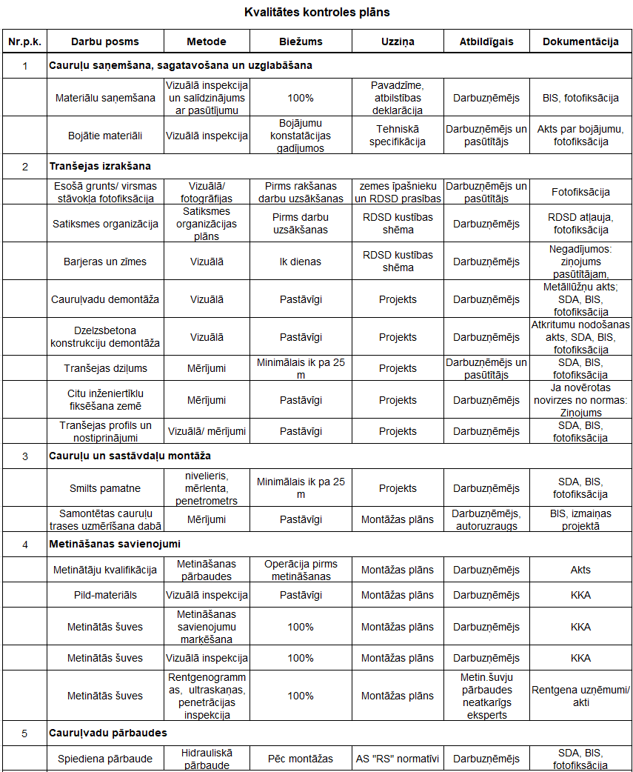

1.pielikums (2/2).
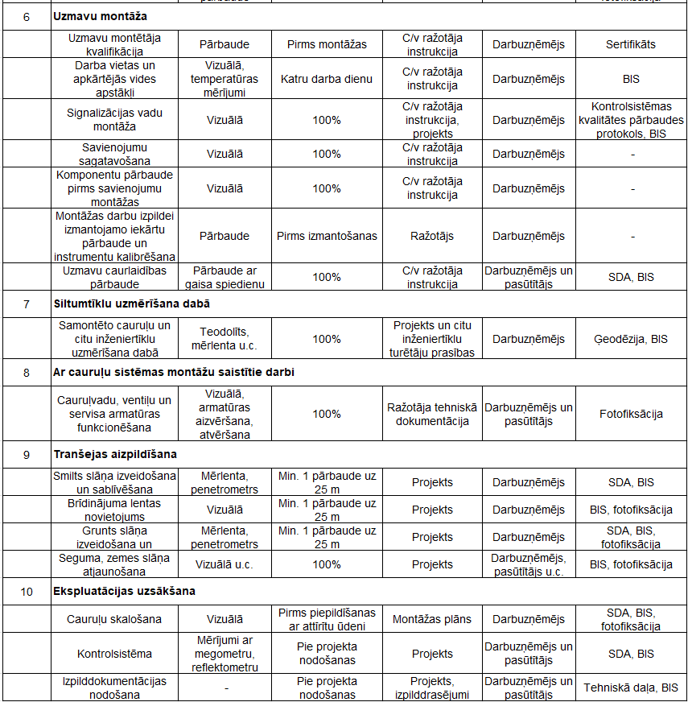

2.pielikums. Kvalitātes kontroles akts
